Školské noviny

Šk. r. 2017/2018 číslo 1
cena 0,50 €
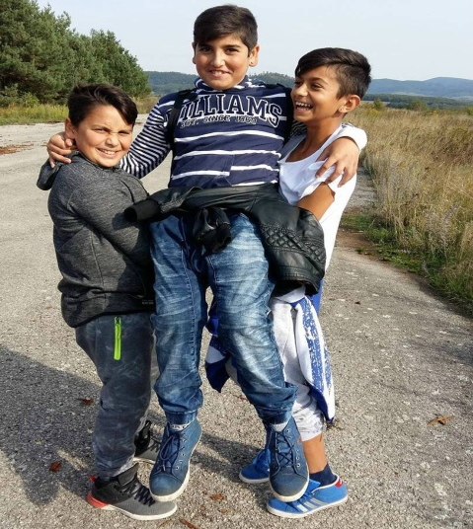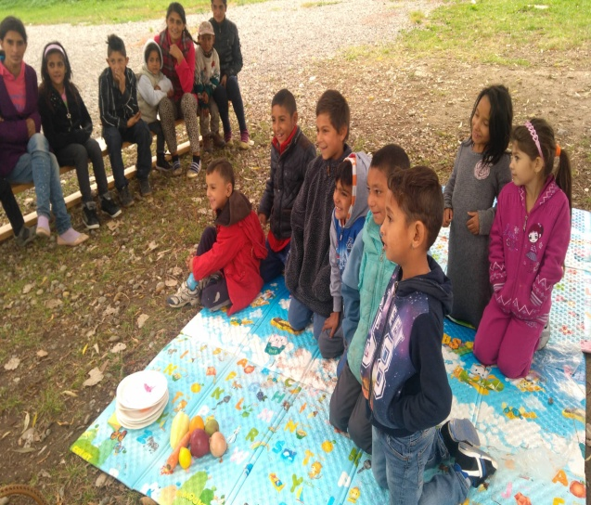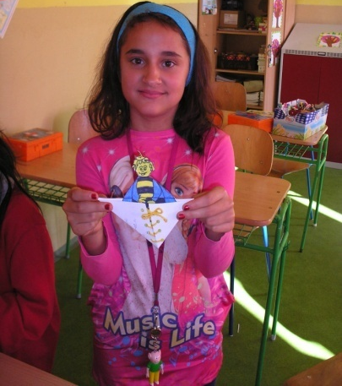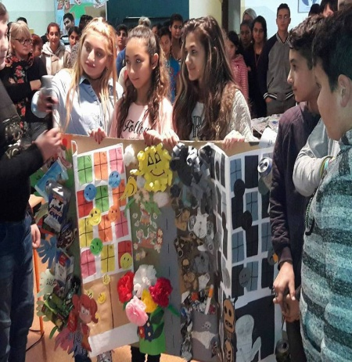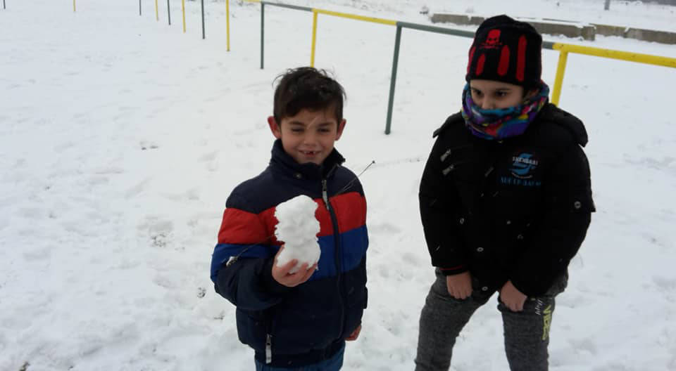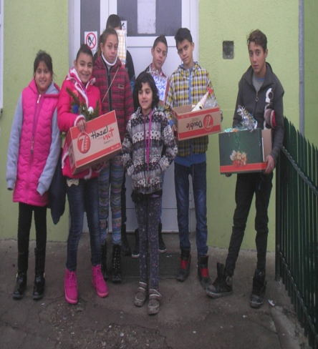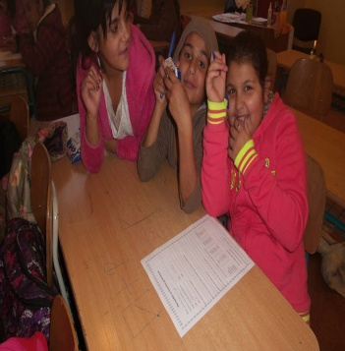

Obsah

Úvod
Jesenné akcie
Imatrikulácia I.A
Mesiac úcty k starším
Medzinárodný deň školských knižníc
Záložka spája školy
Happy Halloween
Výchovné koncerty
Dobšinského Košice
Naše lesy
Tvorivé dielne
Pytagoriáda
Zimné radovánky
Vianočné besiedky
Vianočná rozprávka
Rozhovor s…
Naše úspechy
Zábava

Úvod
Milí čitatelia,
máme za sebou prvý polrok školského roka 2017/2018. Chceme sa s Vami podeliť o zážitky aj v prvom čísle školských novín tohto školského roka. Prinášame Vám informácie a fotografie z rôznych spoločných súťaží, podujatí a akcií, ktoré sa uskutočnili na našej škole v mesiacoch september až január.

Prajeme Vám príjemné čítanie!

Školské noviny

Redakčná rada

Mgr. Eva Bodnárová
Mgr. Monika Tragalová
Mgr. Lenka Libová
Mgr. Pavol Kríž

Jesenné akcie
Gaštankovanie, Tekvicovanie, Šarkaniáda
V mesiacoch september a október žiaci spolu so svojimi triednymi učiteľmi spestrili priestory školy svojimi tvorivými výrobkami
zo zeleniny, ovocia a plodov jesene. Taktiež vyrábaním šarkanov. Všetky tieto akcie boli milé, veselé a spestrili našu školu
svojou škálou farieb a kreativity.
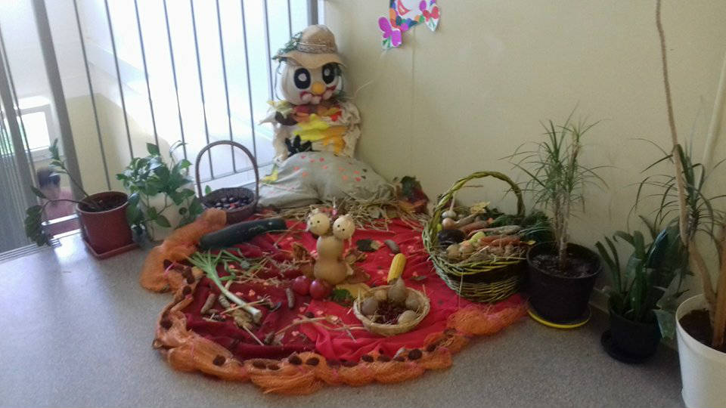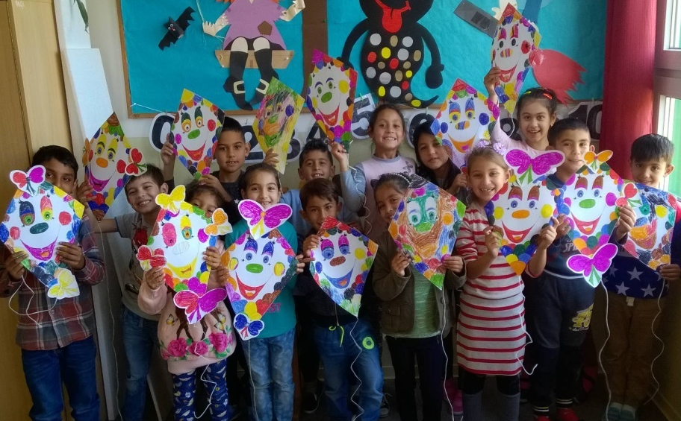
Žiaci I. A triedy
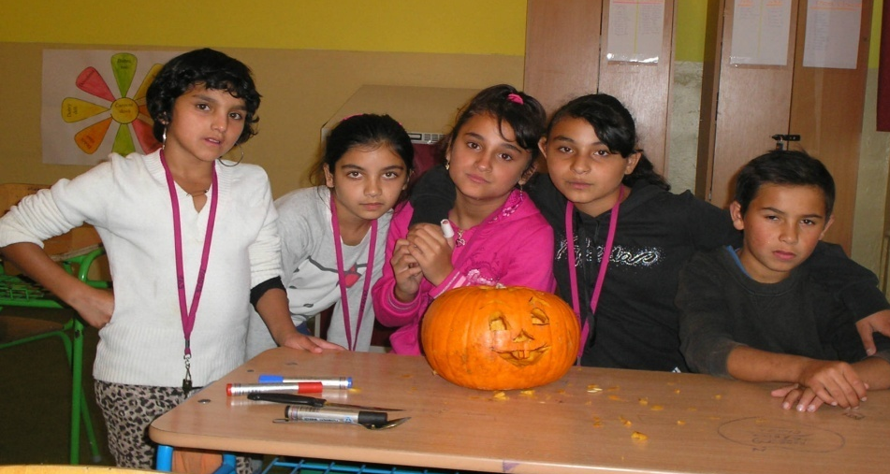
Žiaci zo špeciálnych tried a výsledok ich práce
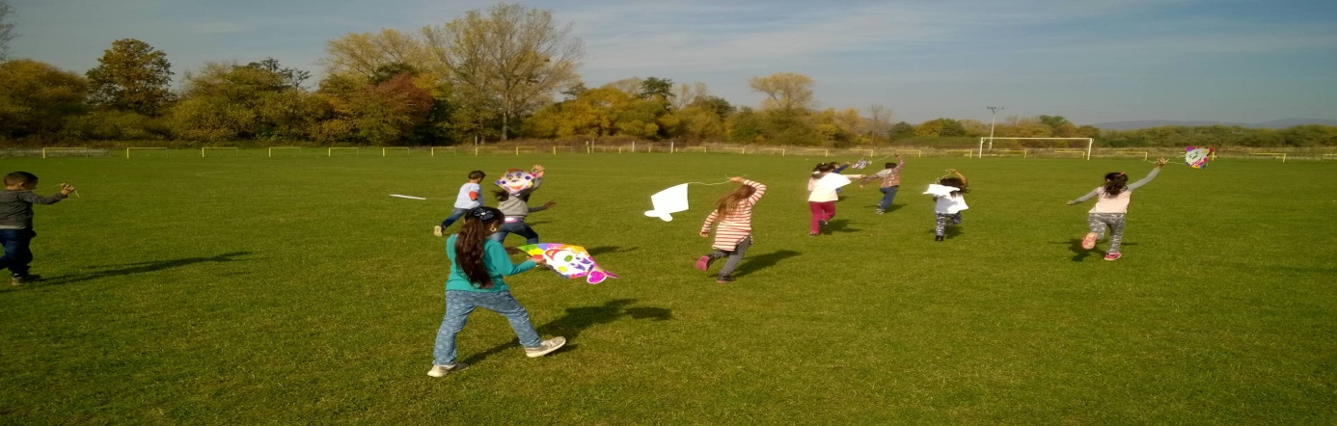
Imatrikulácia I.A
V tomto školskom roku pani učiteľka Šoffová
privítala svojich žiakov v prvom ročníku.
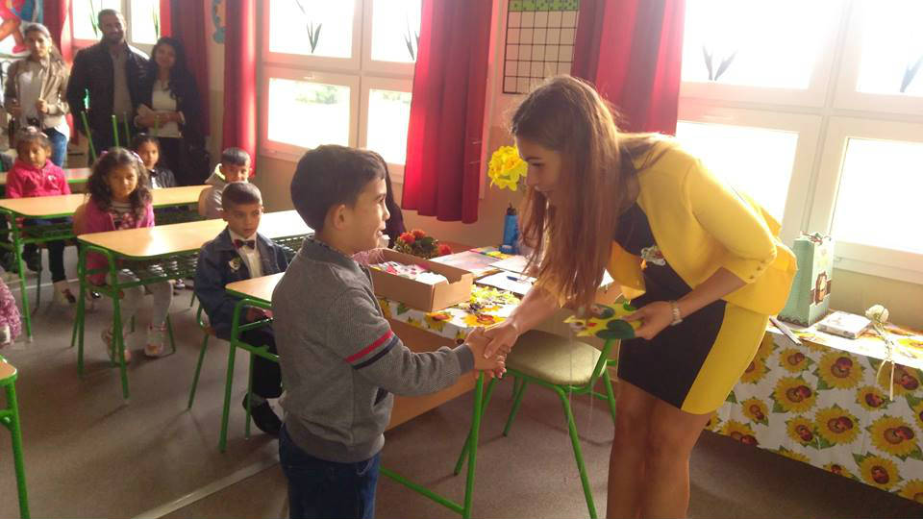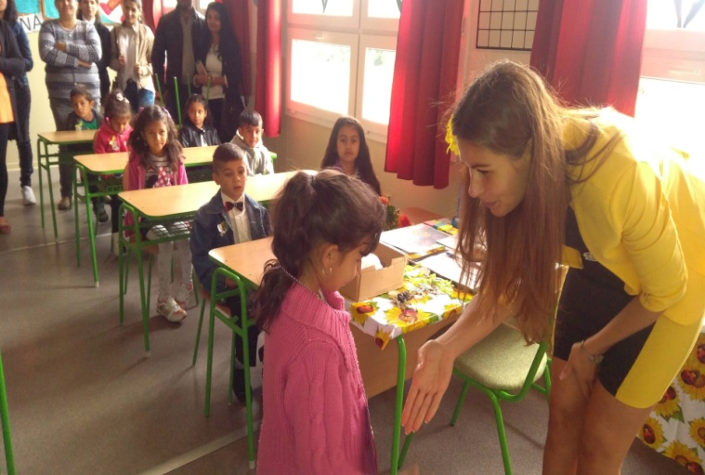

Mesiac úcty k starším
Pre žiakov špeciálnych tried bola pripravená prezentácia na tému úcty k starším. Žiacke práce s danou témou boli vystavené v priestoroch školy. Žiaci prvého stupňa zase potešili svojich starých rodičov vystúpením v kultúrnom dome v našej obci Kecerovce.
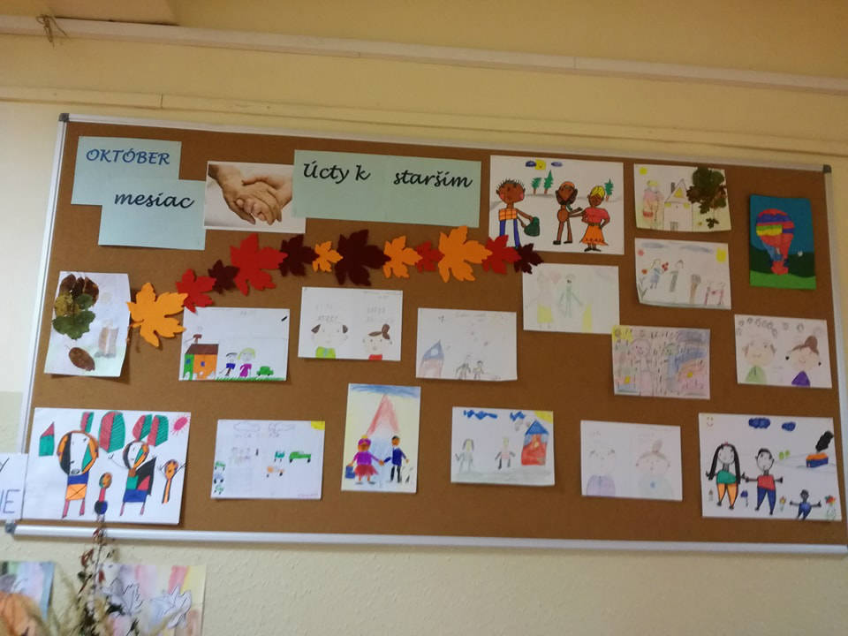
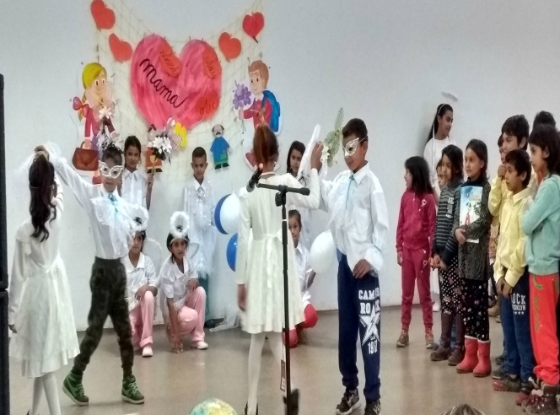
Medzinárodný deň školských knižníc
Žiaci VI.A triedy pod vedením p. uč. Bodnárovej si v mesiaci október, 24.10, pripomenuli Medzinárodný deň školských knižníc čítaním kníh zo školskej knižnice, rôznymi aktivitami, no i výrobou rozprávkového stromu.
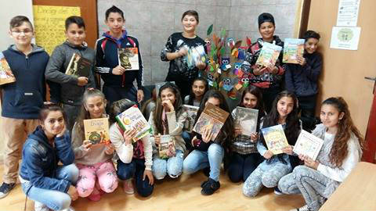

Záložka spája školy
V mesiaci október žiaci našej školy vyrábali záložky do kníh, ktoré potom pani učiteľka Maceková spolu s pani učiteľkou Savariovou odoslali do ZŠ E. M. Šoltýsovej v Krupine.
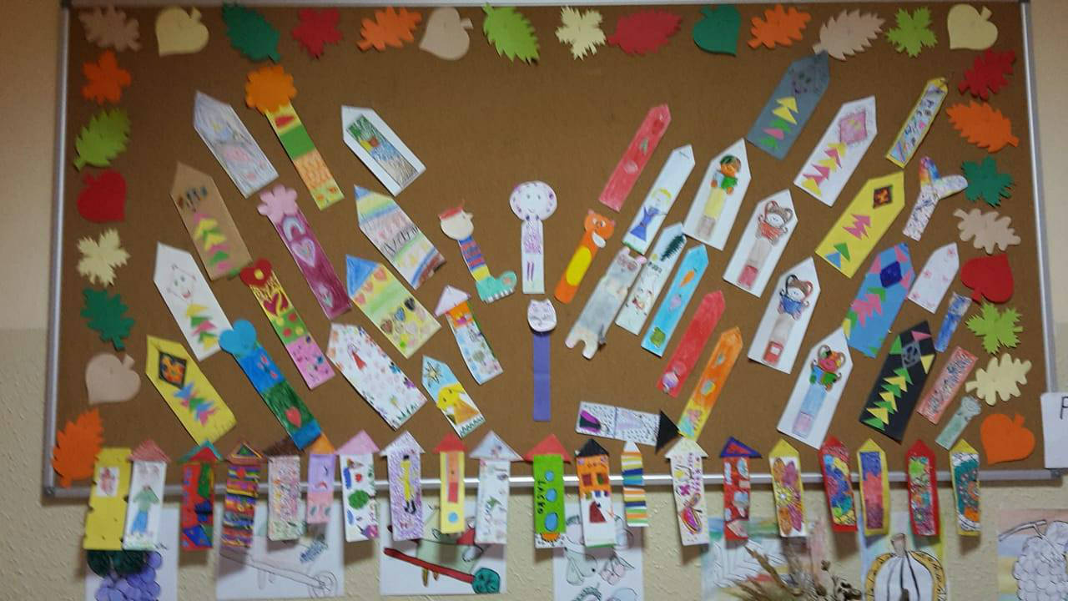
Výstavka z vytvorených záložiek

Happy Halloween
V znamení strašidiel, masiek a dobrej zábavy sa niesol tento sviatok na II. stupni pod vedením našich učiteľov angličtiny.
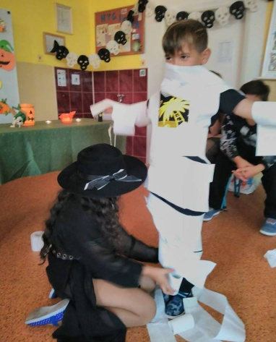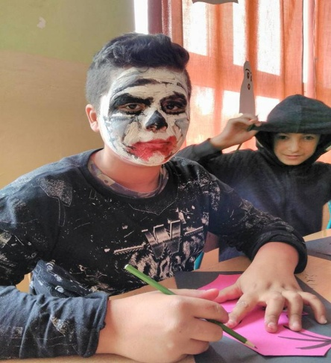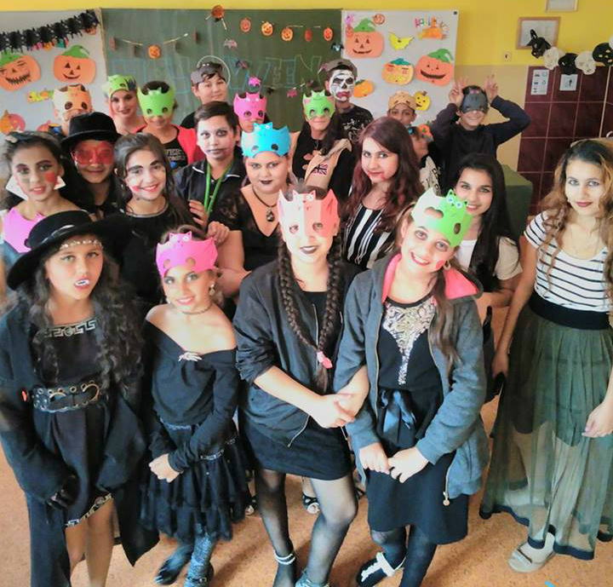
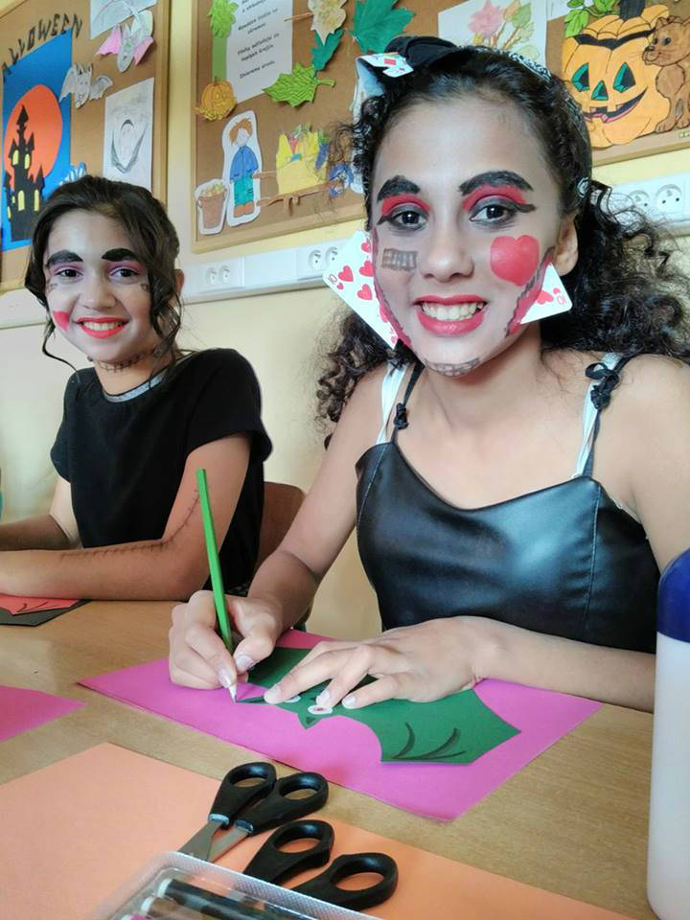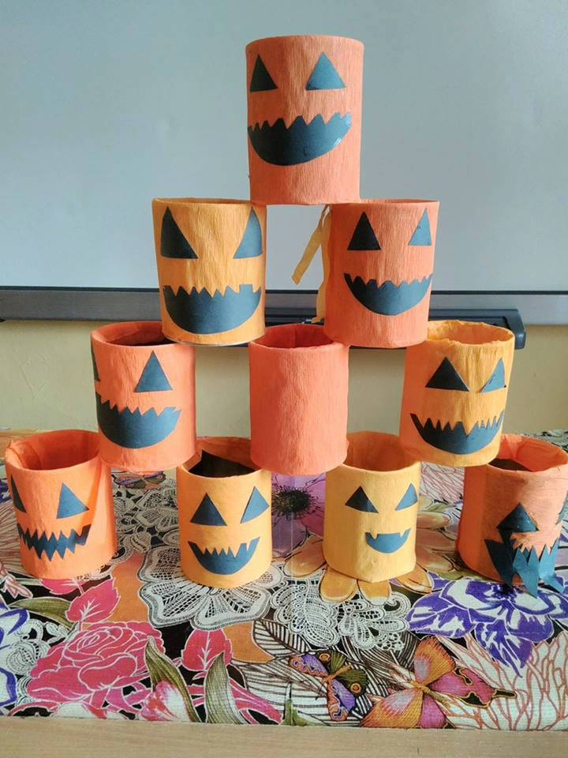

Výchovné koncerty
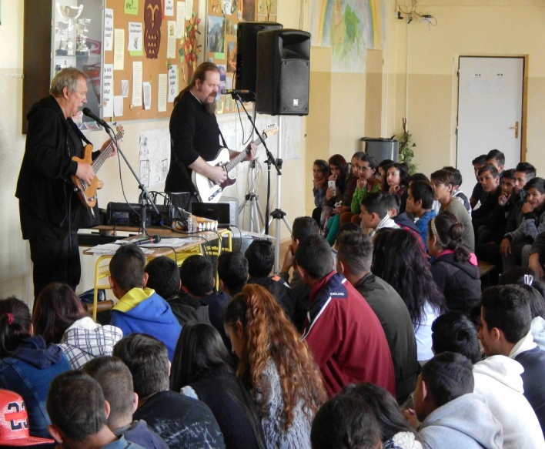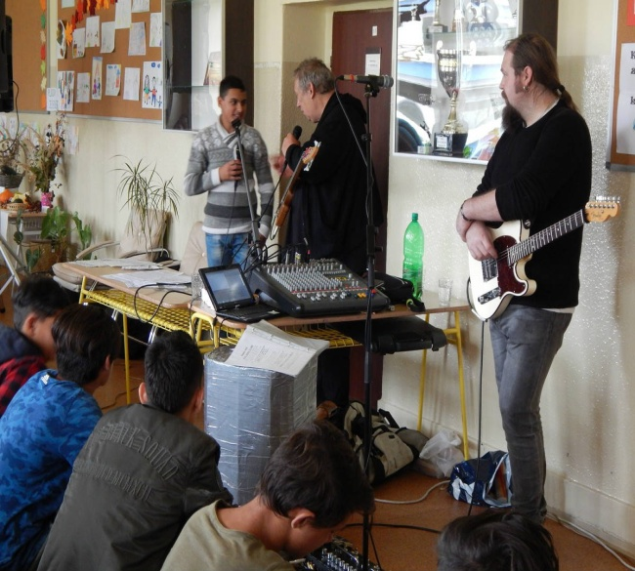

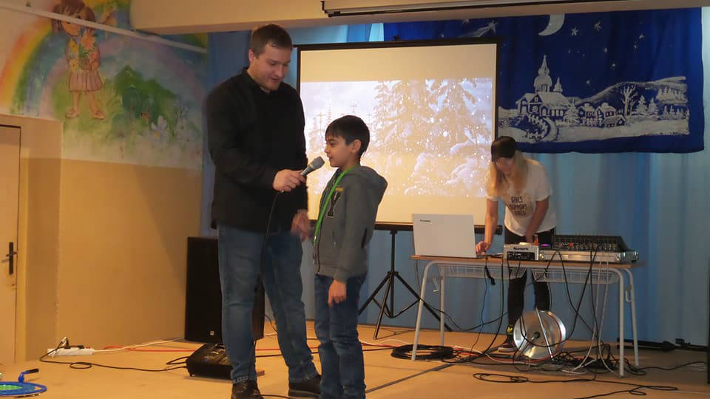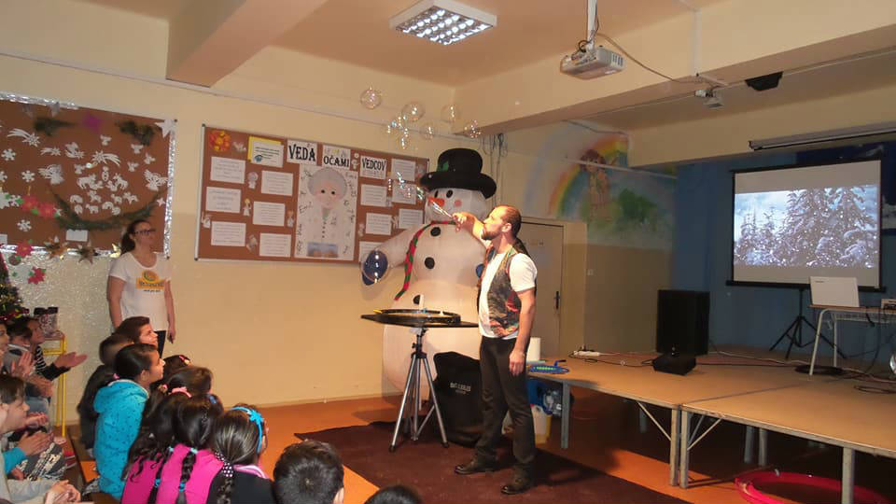
Martin Krauz a bublinková show

Dobšinského Košice
Marko Ďuraško III.A , Aneta Feková V.A
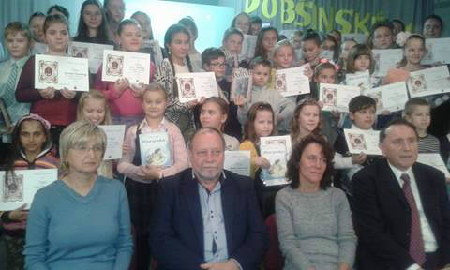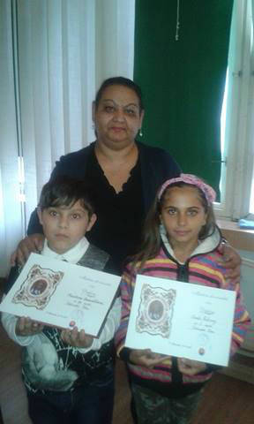
Blahoželáme!
Naše lesy
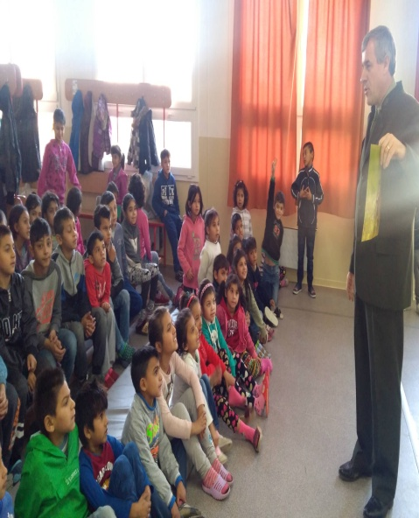
Pán lesník zaujal všetkých žiakov
Vianočné tvorivé dielne
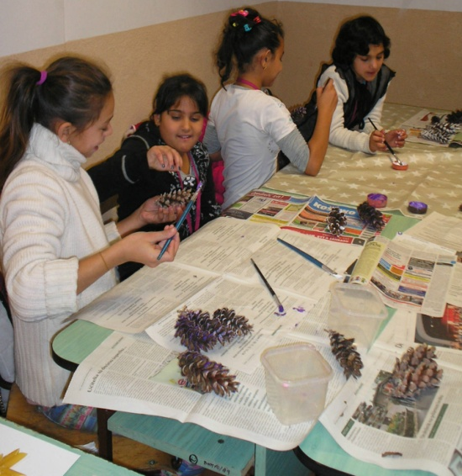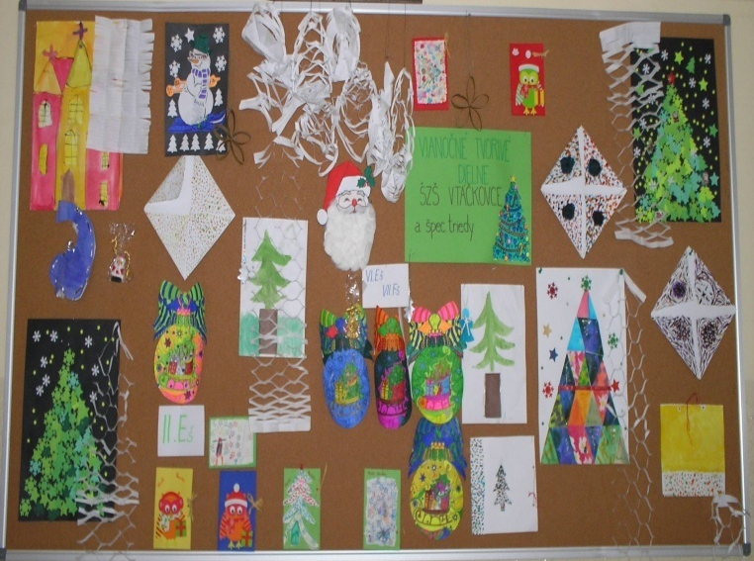
I. stupeň
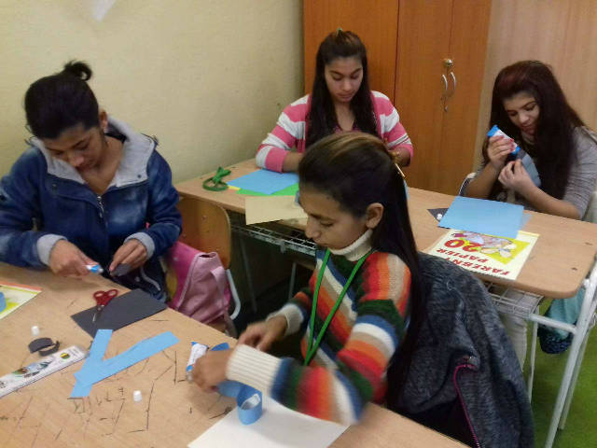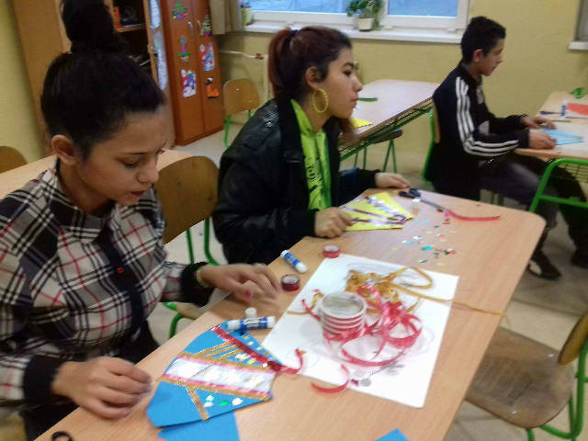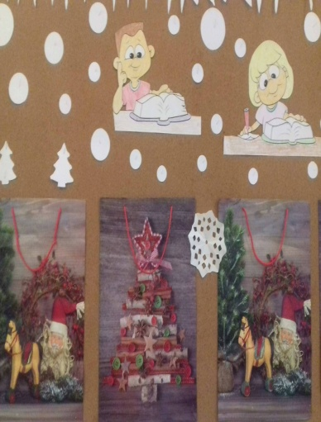
II. stupeň

Pytagoriáda
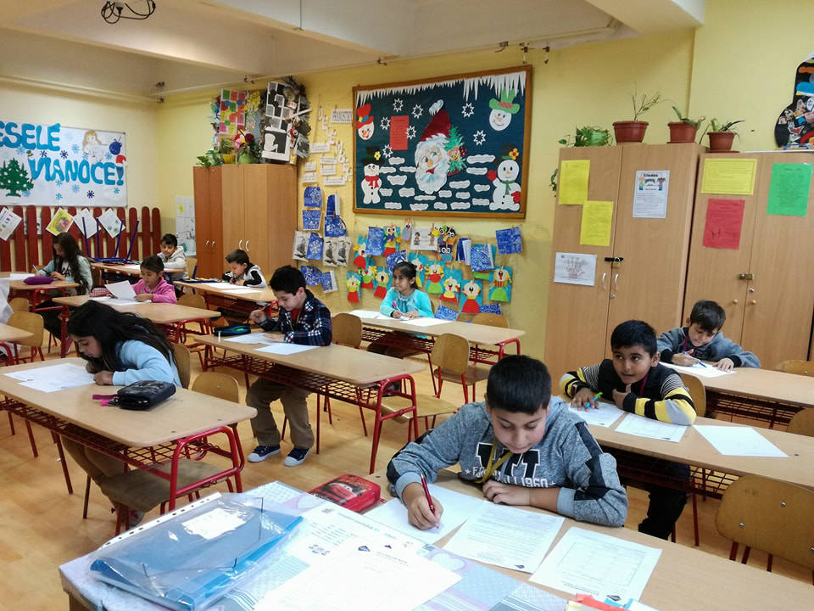
Žiaci sa na čísla plne sústredia … Nerušiť!

Zimné radovánky
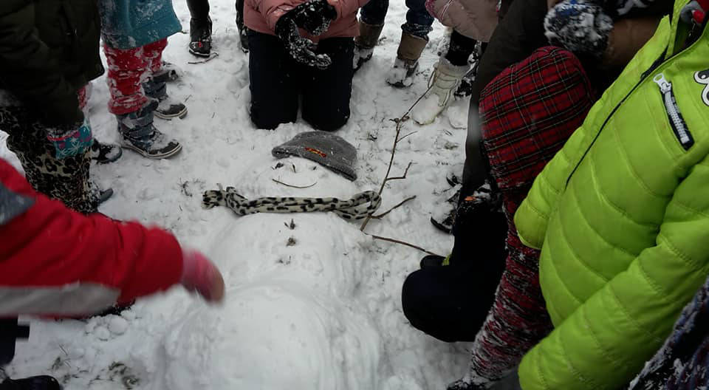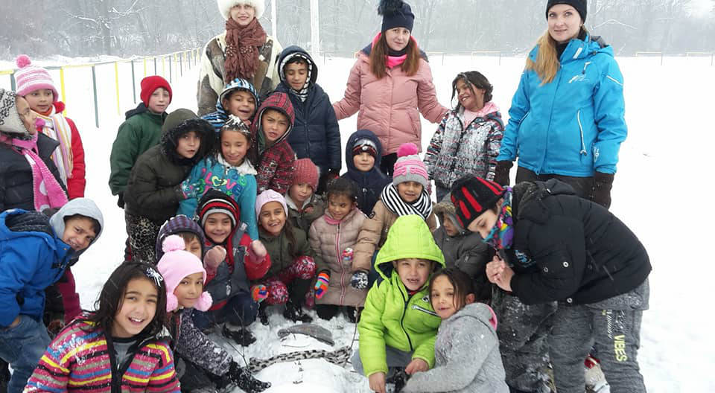
A pán Snehuliak je na svete...
Vianočné besiedky, Mikuláš, Koledníci
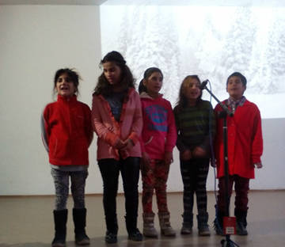
Mikuláš sústredene počúva program našich detí …
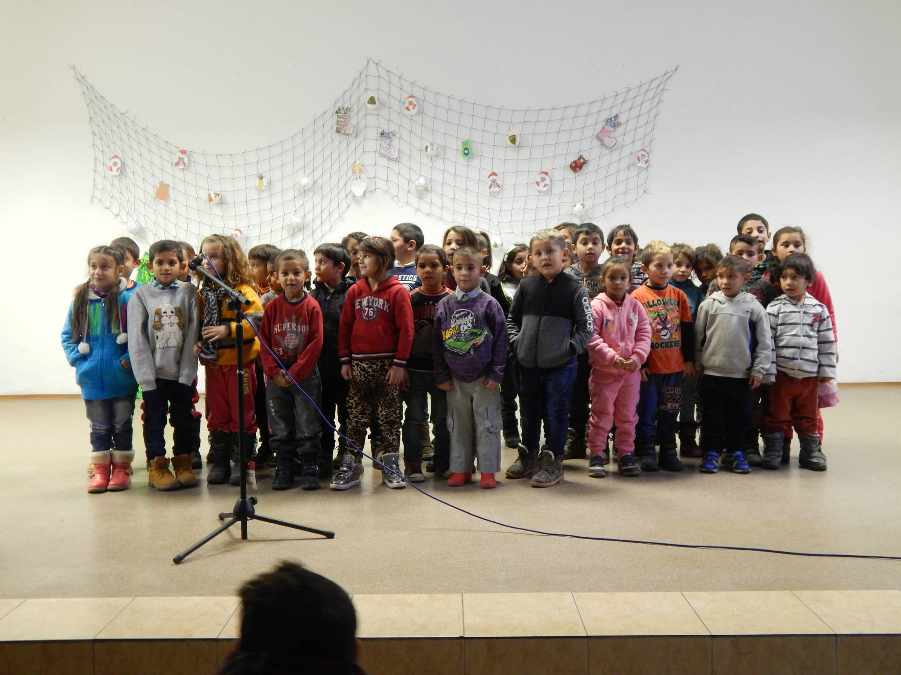
… A tu sú naši “nulťáci”…

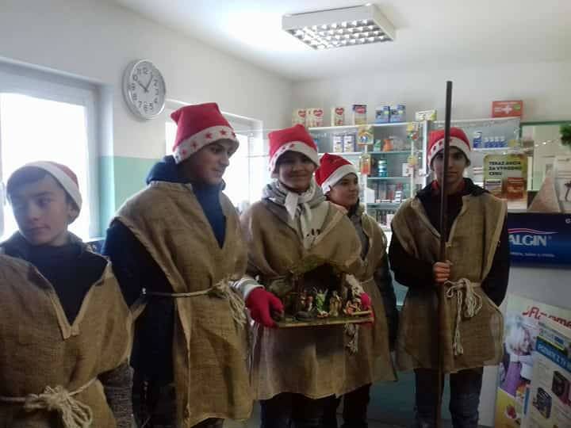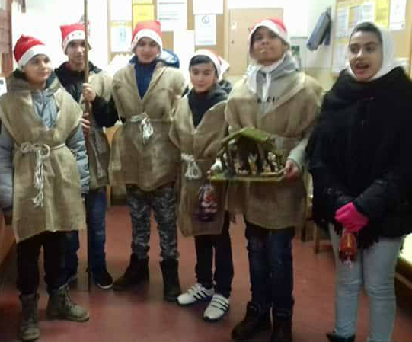
...naši Koledníci - v škole ... v dedine ... aj v Košiciach ste ich mohli stretnúť ...

Vianočná rozprávka
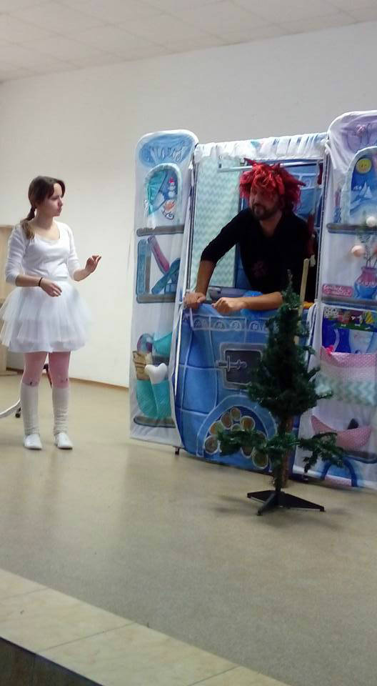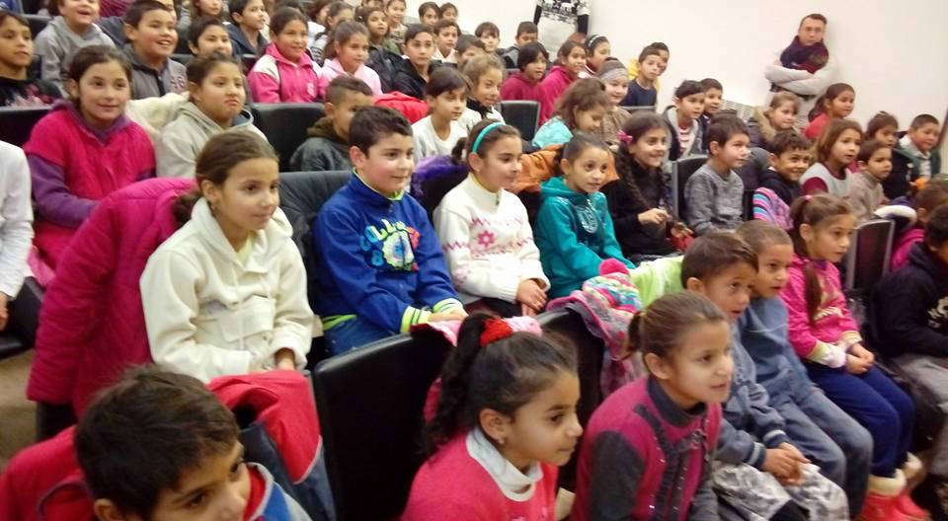
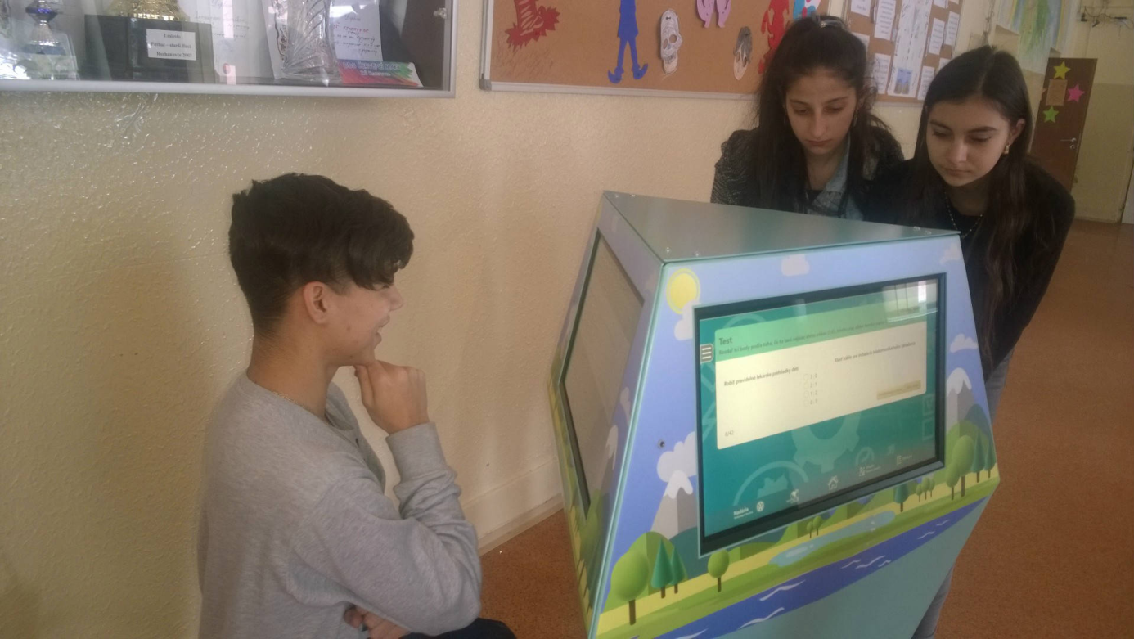
Projekt nadácie VW Slovakia:
Vedomostné ostrovy
Ani deti a ani rodičia často nemávajú
z učenia radosť. Pokiaľ ho však
pojmeme zábavne, objavíme vo vzdelávaní
úplne iný rozmer. Slovenské školstvo
si preto žiada moderné a inovatívne
formy vzdelávania. Uvedomuje si to aj
nadácia VW Slovakia, ktorá v januári 2018
prišla s projektom Vedomostné ostrovy.
Naša škola mala to šťastie a získala od nadácie
jeden takýto „ostrov“.
Nadácii VW Slovakia ďakujeme a tešíme sa na prácu s kioskom.

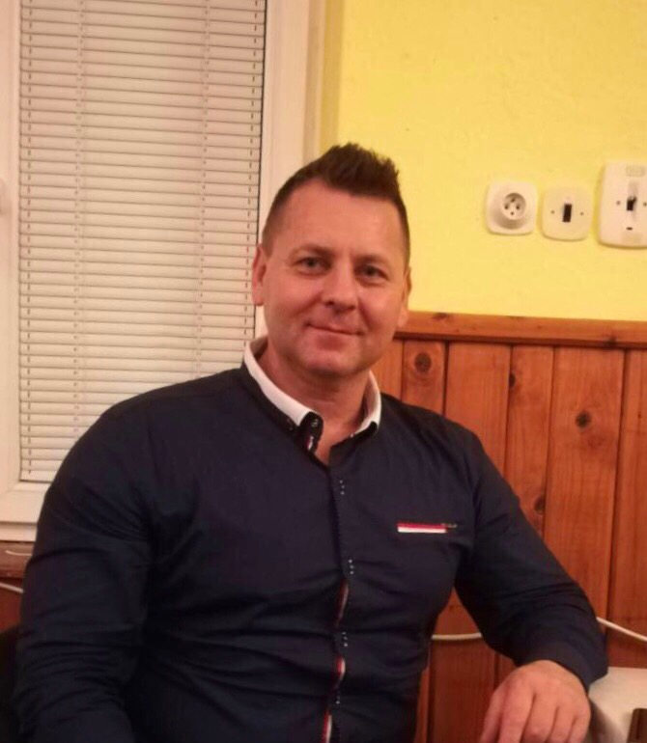
Rozhovor so ….
starostom obce Kecerovce
Miroslavom Galasom-Zaufalom

Vek: 49 rokov
Záujmy: rodina, zvieratá a príroda,
kniha, fitness

1. otázka: Ako by ste zhodnotili rok 2017. Ste spokojný s dosiahnutými cieľmi ?
Odpoveď: Snažil som sa zveľaďovať obec s najlepším svedomím a vedomím. Chcem, aby naša obec bola čo najkrajšia, aby obyvatelia, ktorí bývajú v obci, alebo našu obec navštívia, sa cítili dobre. Moju prácu musia zhodnotiť iní ,nie ja.
2. otázka: Ako ste trávili Vianoce a Nový rok?
Odpoveď: Vianoce aj Nový rok som trávil v kruhu svojich najbližších ako každý rok.
3. otázka: Dávali ste si nejaké predsavzatie do nového roka?
Odpoveď: Predsavzatie si nedávam.
4. otázka: Aké plány máte s našou obcou tento rok?
Odpoveď: Plánov je veľa. Chceme stavať nájomné byty, vybudovať materskú školu, nové oplotenie pri základnej škole. Prioritou je dokončiť sociálne miestnosti a začať s opravou a modernizáciou tried. Môj najväčší sen je postaviť telocvičňu a jedáleň s modernou kuchyňou a dostavať školu, aby sme mali dostatok priestoru pre jednozmennú prevádzku.
5. otázka: Čo by ste popriali našim žiakom do nového roka 2018?
Odpoveď: Najprv chcem všetkým popriať veľa zdravia a úspechov v živote a v škole. Odkazujem žiakom, nech sa učia, nech počúvajú rodičov a učiteľov, lebo všetkým nám ide o to, aby boli vzdelaní a v živote úspešní.
Ďakujeme za rozhovor a prajeme, nech sa všetky plány podaria!

Naše úspechy
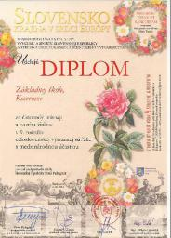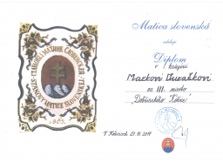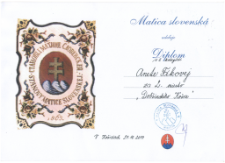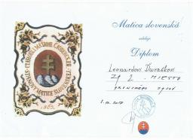

Žiaci našej školy nás úspešne reprezentovali v rôznych súťažiach, čoho dôkazom sú tieto získané diplomy. Srdečne im k týmto úspechom blahoželáme!

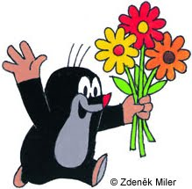

Zábava
Pre tých najmenších
Pospájaj čísla a vytvor obrázok
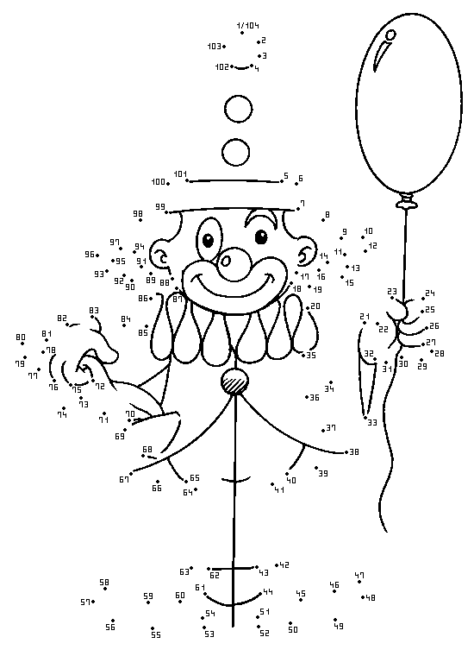
Zdroj: Internet

Vymaľuj si obrázok

Zdroj: internet
Pre tých starších
Vyrieš osemsmerovku v anglickom jazyku
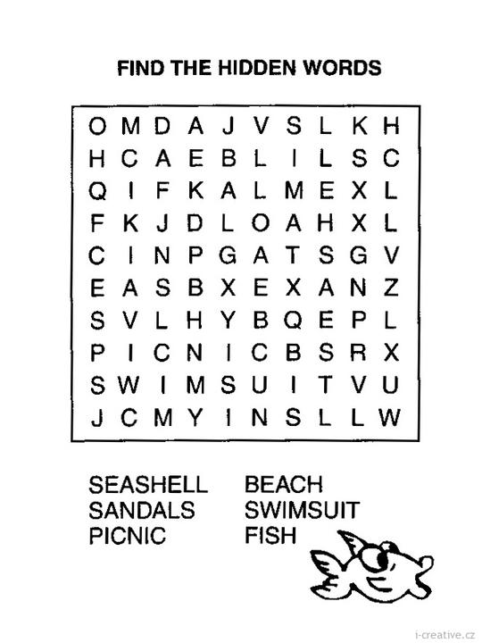

Vtipy
Janko príde do školy a učiteľka sa ho pýta:
- Janko, z čoho máš takú veľkú modrinu na hlave?
- Ale, uštipla ma osa...
- No z toho takú veľkú modrinu mať nemôžeš.
- To mám z toho, že ju chcel ocko zabiť lopatou, ale nestihol.
***
-Tobias, kde je tvoje vysvedčenie? pýta sa mama svojho syna.
On jej na to odpovie:
- To som požičal Michalovi. Chce totiž nastrašiť rodičov.
***
Pani učiteľka vysvetľuje v triede:
- Hovoríme, že krava sa otelila, mačka sa okotila. Povie niekto ďalší príklad?
Móricko sa hlási:
- Prosím, žralok sa ožral.
***
Pán učiteľ sa pýta žiaka:
- Prečo ešte nemáš nakreslený vlak?
- Pán učiteľ, môj vlak odišiel pred hodinou.
***
Pani učiteľka hovorí:
- Janko, povedz mi dve zámena.
- Kto? Ja?
- Výborne, máš jednotku.

***
Janko v škole plače, Príde k nemu učiteľka a hovorí:
- Prečo plačeš, Janko?
- Pred školou sa pani riaditeľka šmykla a zlomila si nohu.
- Ale to je v poriadku, ona sa iste skoro uzdraví.
- …ja viem, ale všetci to videli, len ja nie.
***

